An die Klassenlehrkräfte der
3. Klassen der Sekundarschule E

Empfehlungsbogen für den Eintritt mit Aufnahmeprüfung in eine kantonale Schule

Anleitung für die Klassenlehrkräfte
Die Erfahrungen haben gezeigt, dass der Empfehlung der Lehrpersonen der abgebenden Schule im Aufnahmeverfahren eine wesentliche Bedeutung zukommt. Die Empfehlung ist insbesondere dann aussagekräftig, wenn alle Lehrpersonen einheitlich nach Kriterien urteilen, die nicht nur für die Aufnahmeprüfung, sondern vor allem für den langfristigen Schulerfolg von Bedeutung sind.
- Bitte füllen Sie deshalb den Empfehlungsbogen mit möglichst vielen Kolleginnen und Kollegen aus. Entscheiden Sie sich bei jedem Persönlichkeitsmerkmal für eine der fünf angegebenen Bewertungsstufen und kreuzen Sie diese an.
- Ihre Beobachtungen sollten sich auf eine längere Zeitspanne beziehen, also nicht bloss auf die letzten paar Wochen.
- Geben Sie abschliessend eine Empfehlung ab. Diese wird beim Aufnahmeverfahren berücksichtigt und der daraus resultierende Empfehlungspunkt kann dazu beitragen, ob ein Schüler / eine Schülerin die Aufnahmeprüfung besteht oder nicht.
- Vermeiden Sie unbedingt Gefälligkeitsempfehlungen.

Bitte senden Sie die ausgefüllte Empfehlung bis spätestens am 18. Februar 2026 an diejenige kantonale Schule, an der die Schülerin / der Schüler die Aufnahmeprüfung absolvieren möchte.
Schuladressen:
Berufsmaturitätsschulen:
GIBS Solothurn  Kreuzacker 10  Postfach  4502 Solothurn | GIBS Olten  Aarauerstrasse 30  4601 Olten | KBS Solothurn  Niklaus Konrad-Strasse 5  Postfach  4502 Solothurn | KBS Olten  Aarauerstrasse 30  4601 Olten
Fachmittelschulen:
Kantonsschule Olten  Fachmittelschule FMS  Hardfeldstrasse 53  4600 Olten | Kantonsschule Solothurn  Fachmittelschule FMS  Herrenweg 18  4502 Solothurn
Gymnasien:
Kantonsschule Olten  Gymnasium  Hardfeldstrasse 53  4600 Olten | Kantonsschule Solothurn  Gymnasium  Herrenweg 18  4502 Solothurn
Für allfällige Fragen stehen wir Ihnen gerne zur Verfügung. Besten Dank für Ihre Mitarbeit.

Mit freundlichen Grüssen

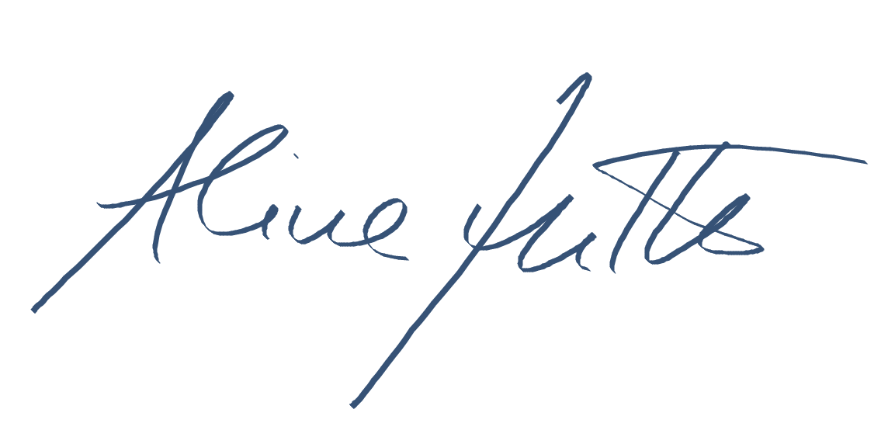
Aline Müller, Konrektorin GYM N, M, B

Empfehlung für den Eintritt mit Aufnahmeprüfung in eine kantonale Schule

Schüler/in

Adresse

Schule
Klassenlehrer/in | Tel. Privat
E-Mail | Tel. Schule

Aufnahmeprüfung für: BM FMS Gym

1. Persönliche Fähigkeiten und Eigenschaften

Die folgenden Fragen sollen der Lehrperson dazu dienen, das Profil der Schülerin / des Schülers zu ermitteln. Daraus erfolgt die Empfehlung.

 | trifft zu | trifft eher zu | trifft teils-teils zu | trifft eher nicht zu | trifft nicht zu
Interesse an Allgemeinbildung
Interessiert sich für die meisten Unterrichtsfächer
Leistungsbereitschaft
Lernt meistens engagiert, sorgfältig und ausdauernd
Belastbarkeit
Erbringt auch unter Belastung angemessene Leistungen,
zeigt Durchhaltevermögen
Auffassungsgabe
Kann auch komplexere Zusammenhänge rasch und sicher erfassen
Geistige Beweglichkeit
Kann bei der Bearbeitung von Problemen verschiedene Seiten, Ursachen
und Lösungsansätze finden
Persönliche Flexibilität
Ist fähig, sich veränderten Bedingungen rasch und angemessen anzupassen
Selbstständigkeit
Kann Probleme selbstständig angehen und umfangreichere Aufgaben selbstständig erfüllen
Eigenständigkeit
Gelangt zu eigenständigen Stellungnahmen, kann eigene Meinungen angemessen vertreten
Teamfähigkeit
Engagiert sich in der Gruppe, kann einen konstruktiven Beitrag leisten
Bereitschaft zur Reflexion
Ist bereit, über sich selbst nachzudenken
2. Empfehlung
Wir gehen davon aus, dass die Empfehlung den Beteiligten bekanntgegeben wird.
Bitte nur ein Kästchen ankreuzen!

Die Schülerin / der Schüler kann für die Aufnahme
in die gewählte kantonale Schule empfohlen werden. (1 Pkt.)

Die Schülerin / der Schüler kann für die Aufnahme
in die gewählte kantonale Schule nicht empfohlen werden. (0 Pkt.)

3. Bemerkungen
..................................................................................................................................................................
..................................................................................................................................................................
..................................................................................................................................................................
..................................................................................................................................................................
..................................................................................................................................................................
..................................................................................................................................................................
..................................................................................................................................................................
..................................................................................................................................................................
..................................................................................................................................................................
..................................................................................................................................................................
..................................................................................................................................................................
..................................................................................................................................................................
..................................................................................................................................................................
..................................................................................................................................................................
..................................................................................................................................................................
..................................................................................................................................................................
..................................................................................................................................................................
..................................................................................................................................................................
Datum: ........................................................... Unterschrift: ...............................................................

Bitte senden Sie die ausgefüllte Empfehlung bis spätestens am 18. Februar 2026 an diejenige kantonale Schule, an der die Schülerin / der Schüler die Aufnahmeprüfung absolvieren möchte. Die Adressen finden Sie auf der ersten Seite. Besten Dank.

